POSTOJNSKO BISTRIŠKA ZVEZA LOVSKIH DRUŽIN
Cankarjeva 6, 6230 Postojna
e-mail:pb-zld@siol.net

Datum: 4.6.2018
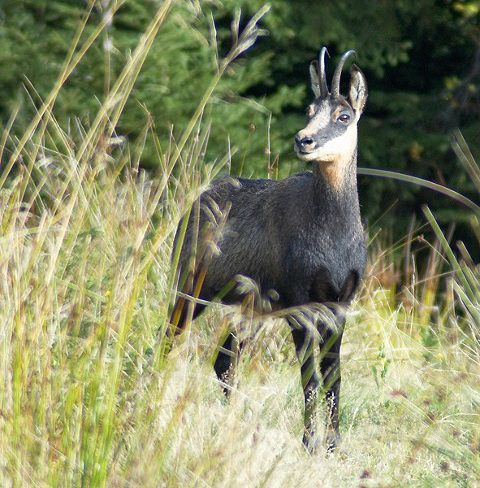

ENODNEVNI TABOR ZA SEZNANJANJE MLADIH Z NARAVO IN LOVSTVOM
(8. 9. 2018)

Postojnsko Bistriška ZLD že peto leto zapored organizira tabor za mlade, namenjen učencem osnovnih šol. Drugo leto zapored organizira tudi 1 (eno) dnevni tabor, ki bo potekal na območju Lovske družine Hrenovice, v soboto, 8. 9. 2018 v gozdarski koči na Nanosu. Zbirališče za udeležence bo v vasi Strane (domačija Premrov) od 7.45 do 8 ure, zaključek pa bo na istem mestu ob 19.00.
Enodnevni program tabora bo vseboval teoretično in praktično vsebino pod stalnim nadzorom vodenjem najmanj 4 (štirih) pedagoških strokovnjakov in odgovornih oseb ter bo obsegal naslednje teme:
- pohod in izhod v lovišče, opazovanje in spoznavanje divjih živali,
- življenjsko okolje gamsa in čakanje na gamsa,
- lovska kultura, šege in navade,
- varstvo narave in živali (spoznavanje narave ter živali s terenskim predavanjem),
- delo lovcev v lovišču pri skrbi za živali s praktičnimi prikazi,
- lovska kinologija, izvajanje lova in druge aktivnosti s področja lovstva z vidika trajnostnega razvoja in ohranjanja narave,
- lovska kulinarika,
- lovsko orožje,
- lovske in športne igre, streljanje z zračno puško (glede na predhodno odobritev staršev),
- ogled kaluže in solnice,
- izdelava pisnih ali/in likovnih izdelkov.

OBVEZNA OPREMA UDELEŽENCEV TABORA in drugi napotki:
- Nahrbtnik, rezervna spodnja majica in rezervne nogavice ter spodnje perilo, pokrivalo (kapa), prva pomoč (obliži, 2x povoj), sredstvo za zaščito proti klopom, pol litra vode, frutabela ali čokolada.
- Obleka – lahka pohodniška oblačila- dolge hlače, toplejše oblačilo z dolgimi rokavi, pohodni čevlji, vetrovka, kapa (lahko s »šiltom«).
- Hrana – za prehrano poskrbi organizator. Dopoldanska malica na terenu: sendvič in sadje, kosilo pri gozdarski koči: lovski golaž s testeninami, popoldanska malica: sadje, ter prigrizek ob zaključku.
- Voda – pije se lahko samo ustekleničena voda, za katero poskrbi organizator;
- Starše prosimo, da organizatorjem pravočasno sporočijo morebitne zdravstvene napotke za svojega otroka in morebitne prehrambene napotke;
- Vsi udeleženci tabora so zavarovani za čas trajanja tabora;
- Priporočljiva dodatna oprema: fotoaparat, daljnogled, žepni nož glede na odobritev staršev.

OSTALA NAVODILA:
- zaradi dosega cilja tabora prosimo, da učenci na tabor ne prinašajo GSM-ov, I-podov in ostalih digitalnih naprav;
- če je mogoče, naj udeleženci s seboj prinesejo daljnogled.

Opomba: natančna časovnica poteka posameznih aktivnosti, ki jih izvajajo usposobljeni pedagoški strokovnjaki in odgovorne osebe, bo predstavljena na samem taboru in se lahko spreminja glede na vremenske razmere.

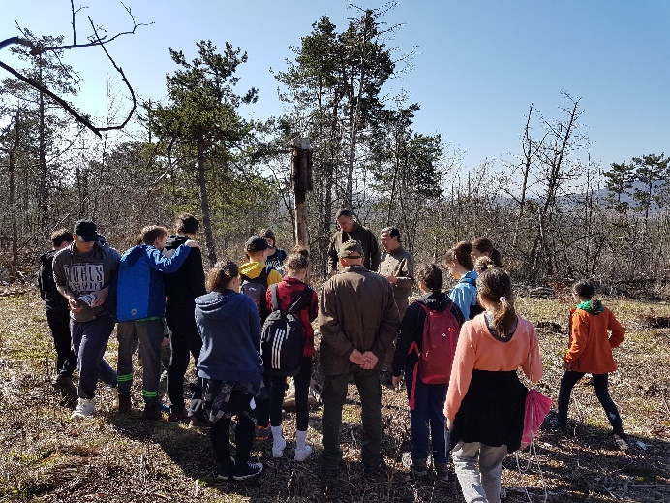
Tabora se lahko udeleži do 20 učencev, izbor bo potekal glede na vrstni red prispelih prijav oz. udeležbo prijavljenih kandidatov na prejšnjih taborih.

Tabor je za udeležence brezplačen.
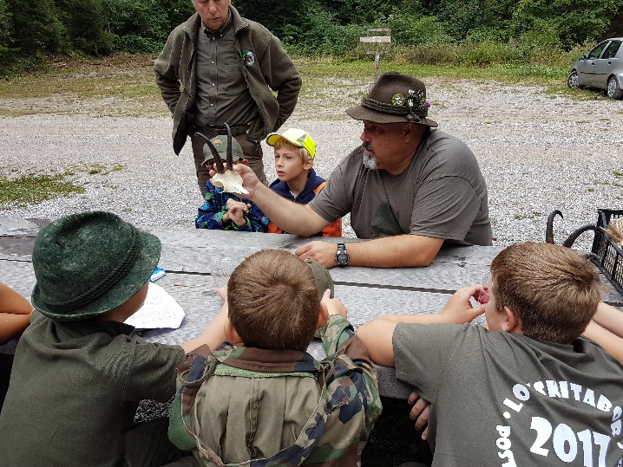
Celoten program tabora se izvaja po predstavljenem programu, ob stalni prisotnosti štirih ali več pedagoških strokovnjakov in odgovornih oseb.
Za rezervacije in vse dodatne informacije o izvedbi in programu tabora pišite na e-pošto Postojnsko Bistriške zveze lovskih družin: pb-zld@siol.net ali pokličite na telefonsko številko 05 720 4521, GSM 031 717-006.

Pripravila: Tina Rupnik Komisija mladi in lovstvo PB ZLD
članica Komisije mladi in lovstvo Miroslav ŽNIDARŠIČ, predsednik

Prijave pošljite na e-naslov: pb-zld@siol.net

P R I J A V N I C A – 1 (eno) DNEVNI LOVSKI TABOR – 8.9.2018

Podpisani (a) ________________________ stanujoč(a): ___________________________,
GSM: ______________________, e-naslov _________________________________
potrjujem, da sem seznanjen(a) s programom tabora »Seznanjanje mladih z naravo in lovstvom« v organizaciji PB ZLD in se z njim strinjam. Na tabor prijavljam svojega otroka
______________________________ iz _________ razreda, OŠ ____________________.

Strinjam se da moj otrok lahko strelja z zračno puško: DA NE (ustrezno obkrožiti).
Strinjam se da moj otrok udeleži lovskih športnih in družabnih iger: DA NE (ustrezno obkrožiti).

Kraj in datum: ……………………………………… Podpis: ………………………………………

Soglasje staršev za objavo fotografij in posnetkov, na katerih je prisoten njihov otrok (na lovskem taboru Postojnsko Bistriške zveze lovskih družin)

Podpisani (ime in priimek starša ) ________________________________________________
dovoljujem, da se lahko v medijih uporabi fotografije in posnetke iz lovskega tabora
Postojnsko Bistriške zveze lovskih družin, ki je potekal v septembru 2018, na katerih je
prisoten moj otrok (ime in priimek otroka)_________________________________________.
Starši s podpisom dovoljujemo objavo fotografij in posnetkov v medijih.

Podpis: __________________________________

Kraj in datum: ____________________________

